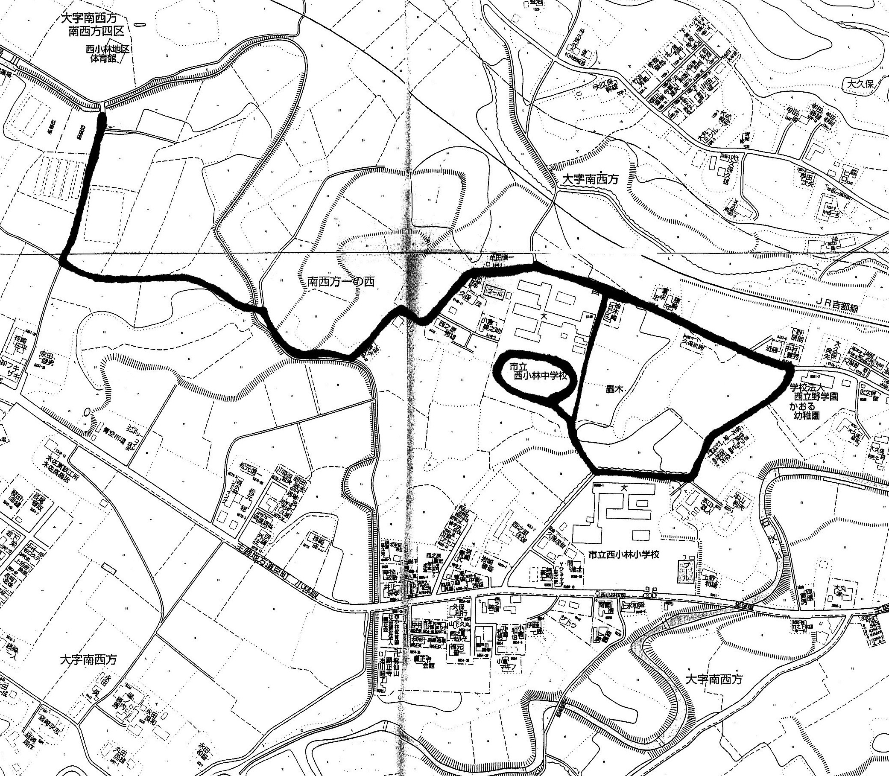

の箇所が規制されます。よろしくお願いいたします。

